
３月25日刊行
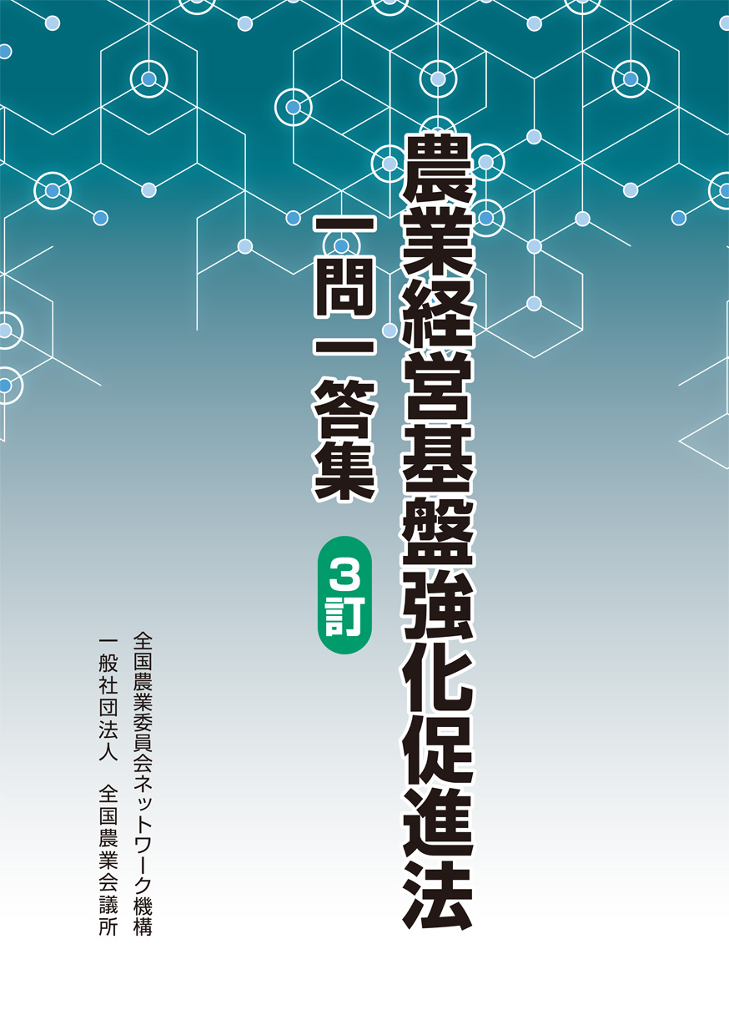
農業経営基盤強化促進法
一問一答集 ３訂
R05-50 Ａ5判・305頁 定価2,530円 税込・送料別

（目 次）
Ⅰ農業経営基盤強化促進法の目的等 Ⅱ基本方針及び基本構想 Ⅲ農地中間管理機構特例事業 Ⅳ旧農地利用集積円滑化事業 Ⅴ認定農業者制度 Ⅵ認定新規就農者制度 Ⅶ農業経営基盤強化促進事業
制度運用で疑問にぶつかったときの手引きとなるよう農業経営基盤強化促進法と関連通知を踏まえ一問一答形式で解説しています。
令和４年の改正に基づき大幅に改訂。目標地図を含む地域計画の策定（人・農地プランの法定化）、「農業を担う者の確保・育成」の追加、地域計画の達成に向けた農業委員会による農地利用調整活動の促進など重要な制度変更を盛り込んだ253問からなる充実の一冊。
令和４年の抜本改正反映 充実の解説

発行 全国農業委員会ネットワーク機構 〒102-0084 東京都千代田区二番町9-8 中央労働基準協会ビル
一般社団法人 全国農業会議所 TEL 03-6910-1131 https://www.nca.or.jp/tosho/
お申し込みは●●●農業会議へ（担当●●、●●）FAX●●●-●●●-●●●●
申  込  書 | 住 所：〒
申  込  書 | 名 称：
申  込  書 | 請求書宛名(上記と異なる場合に記入)：
申  込  書 | 電話番号： （ ） 担当者：
申  込  書 | 請求に必要な書類 ◇請求書 通 ◇見積書 通 ◇納品書 通
申  込  書 | コード：R05-50 | 図書名：農業経営基盤強化促進法 一問一答集 ３訂 | 部数： 部
申  込  書 | コード： | 図書名： | 部数： 部
必着指定の有無〔 有り・無し 〕←どちらかを○で囲んでください
有りの場合：【 年 月 日】までに納品希望（この日より早く届く場合があります）
通 信 欄：
※請求書は図書納品後、別途送付。代金は請求書記載の口座にお振込みください。手数料はお客様負担です。
※納品は農業会議への注文後約１週間。 ※不明な点は●●●農業会議まで：電話●●●-●●●-●●●●

